Asset Management

Datenbank Projekt

Juan Bernstein & Oliver Czabala

Inhalt

Aufgabenbeschreibung 3

Views 3

ER-Modell 4

ER-Diagramm 5

Dateien einlesen / CSV Import 6

Rights Management 7

Stored Procedures 8

# Aufgabenbeschreibung

Der Kunde wünscht sich eine neue Datenbank um seine Arbeitsplätze zu inventarisieren.  
In diesem Inventarsystem soll ersichtlich sein, wo ein Mitarbeitender seinen Arbeitsplatz hat und welche Geräte ihm zugewiesen worden sind.

Ein Arbeitsplatz besteht meistens aus einem Notebook, einem Monitor sowie Peripherie.

Die Modelle der Geräte sind genormt, daher gibt es viele Geräte die vom selben Modell sind, jedoch ein abweichendes Anschaffungsdatum somit auch ein abweichendes Garantieablaufdatum.

Um kosten bei der Softwarebeschaffung einzusparen, soll ebenfalls möglich sein einem Mitarbeiter verschiedene Software zuzuordnen.

Im Firmengebäude gibt es verschiedene Abteilungen welche zugewiesene Softwaregruppen besitzen.

Dem Kunden soll ermöglicht werden, Daten schnell auslesen zu können, Beispiele hierzu sind: z.B. zu sehen wann welche Geräte ersetzt würden müssen bei einem LifeCycle von 3 Jahren, sowie auch eine Statistik wie viele Mitarbeiter welche Software benutzen.

Es soll auch ersichtlich sein wann welche Software in welcher Softwareversion installiert worden ist, um zu sehen welche Geräte aktualisiert werden müssen.

# Views

Der Kunde möchte eine Hardwareliste ansehen können, wo er eine Auflistung erhält welche Hersteller sowie Modellname beinhaltet.

Der Kunde möchte sehen welche Hardware einem bestimmten Mitarbeiter zugeordnet wurde.

Der Kunde möchte wissen in welchem Department ein Mitarbeiter hat, dazu muss er wissen in welchem Büro er arbeitet sowie welche Assets diesem Mitarbeiter zugeordnet ist.

Der Kunde möchte wissen, welche Software am meisten von einem bestimmten Department genutzt wird.

**Erklärung pro View!! Verweis auf Script**

# ER-Modell

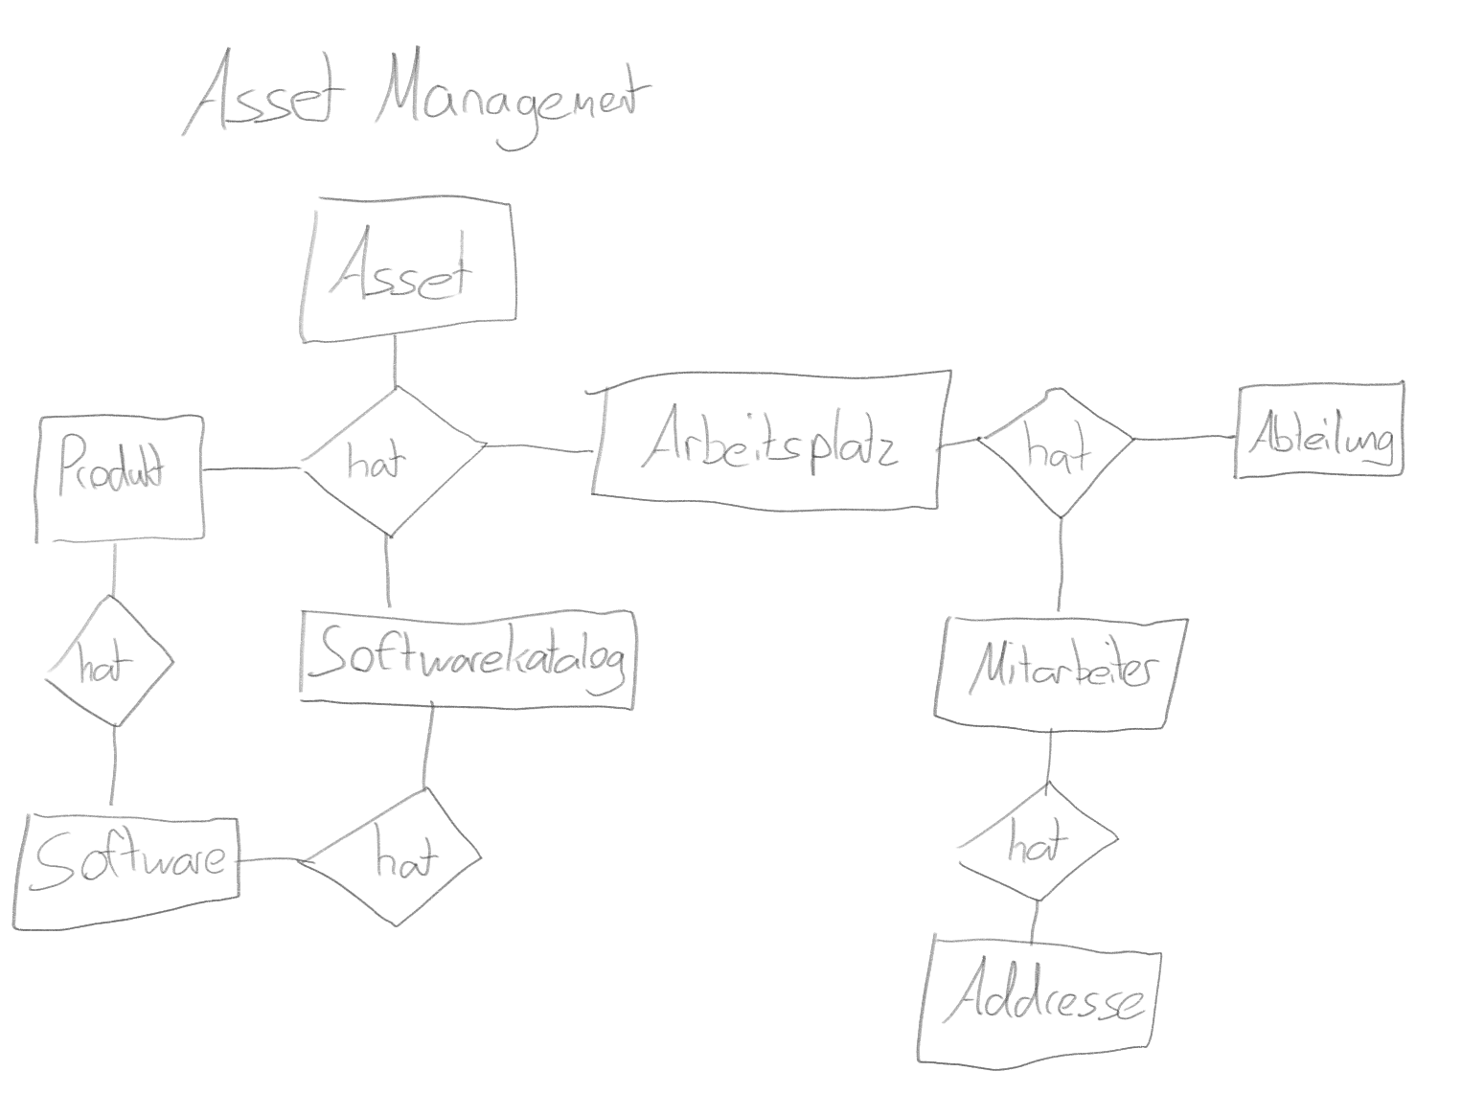

Beschreibung:

Das Asset Management ist folgendermassen unterteilt:  
Die Hauptkategorien die wir bewirtschaften sind Mitarbeiter, sowie dazugehörige Assets.

Die Assets selber werden einem Arbeitsplatz zugeordnet, solch ein Arbeitsplatz hat zum Beispiel einen Laptop, einen Monitor, Eingabegeräte sowie eine Dockingstation.

Dem Asset selber ist ebenfalls Software zugeordnet, damit wir eine Kontrolle haben welche Software auf welchem Gerät installiert ist.

Mitarbeiter haben einen festen Arbeitsplatz / Büro und solch ein Arbeitsplatz ist einer Abteilung zugeordnet. Ein Mitarbeiter hat jedoch auch eine Adresse sowie persönliche Informationen.

# ER-Diagramm

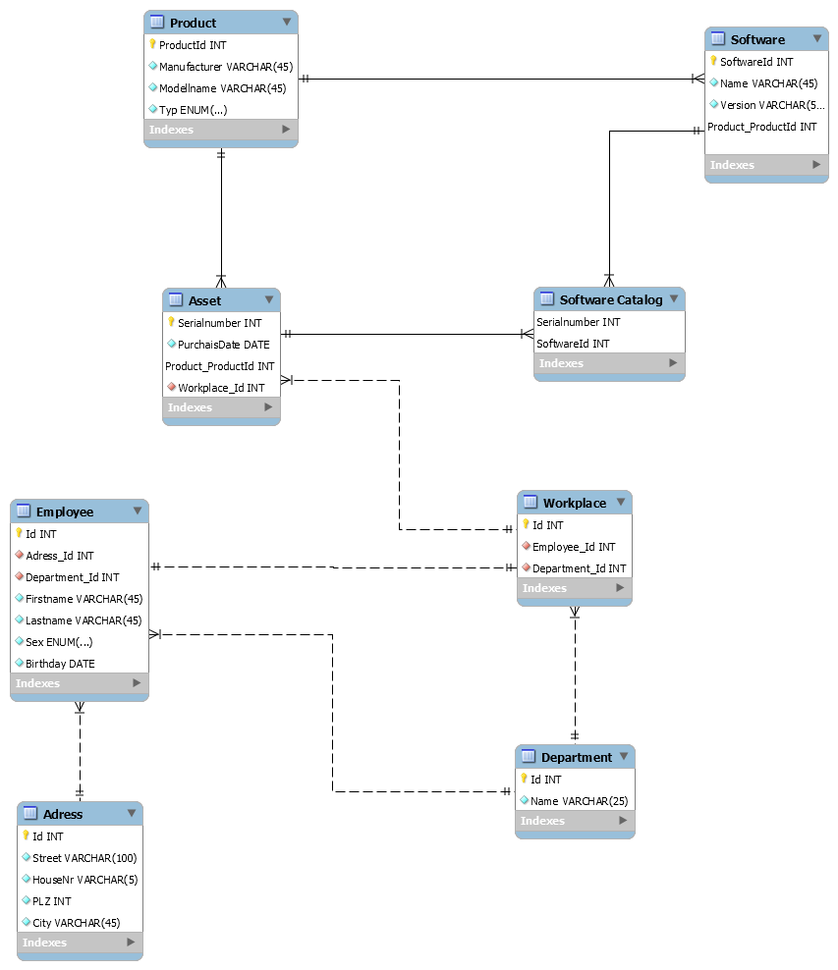

Beschreibung:

Das ER-Diagramm wurde auf Basis von der erstellten Datenbank erstellt, dies wurde mit dem Programm SQL Workbench per Reverse Engineering erstellt.

# Dateien einlesen / CSV Import

Im Script werden folgende Dateien eingelesen:

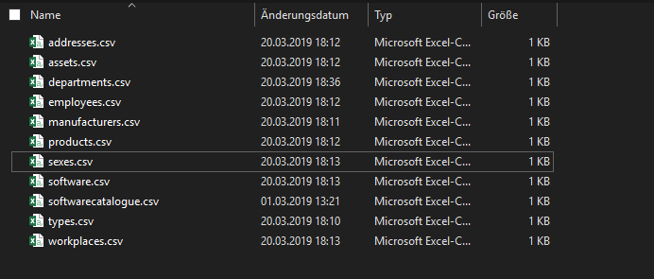

Die CSV Dateien sollten im Folder:

«C:\CSV» gespeichert werden, dort werden sie im Script importiert.

Die CSV Dateien werden kommagetrennt eingelesen, sollten Fehler bei der Eingabe entstehen entsteht eine Fehlermeldung welche verständlicherweise den Fehler ausgibt, Beispiel hierfür ist eine Meldung wie: «Wert fehlt», das kann dadurch passieren, dass ein Wert zu wenig hineingeschrieben worden ist.

Die Trennung geschieht via Kommazeichen und ein neuer Satz wird mit einer neuen Zeile (Break) voneinander getrennt.

# Rights Management

Damit nicht alle Benutzer immer volle Rechte besitzen, haben wir uns für einen Approach entschieden bei dem es verschiedene Benutzergruppen gibt.

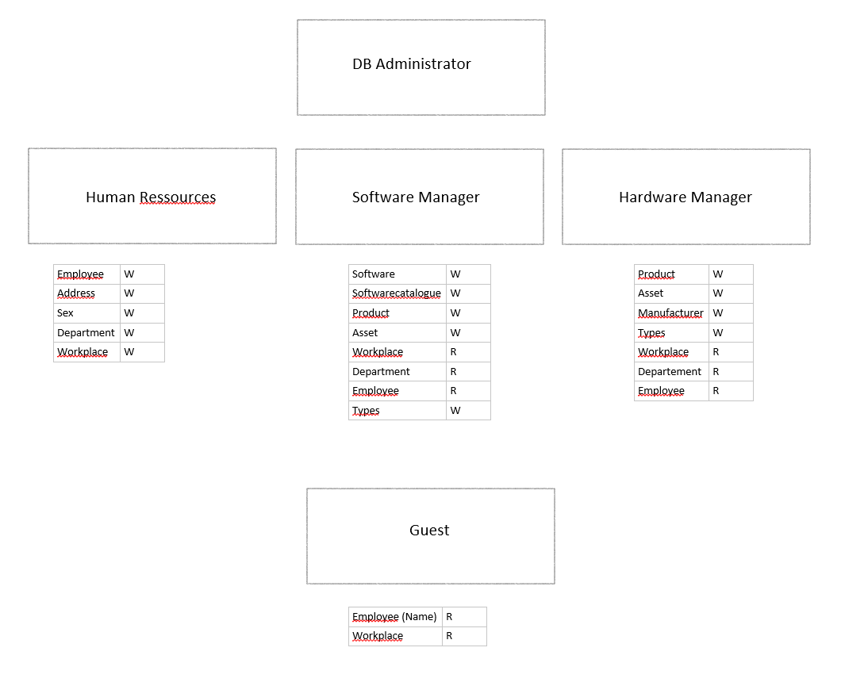

* DB Administrator: Hat volle Berechtigungen
* Human Ressources, Softwaremanager sowie Hardware Manager: Sind dem DB Administrator direkt unterstellt und haben auf ihre benötigten Orte Berechtigungen.
* Guest: Kann sehen wo ein Mitarbeiter seinen Arbeitsplatz hat.

# Stored Procedures

## Neuer Mitarbeiter anlegen

Mit dieser Prozedur soll ein neuer Mitarbeiter erfasst werden, benötigte Attribute sind folgende:

Entität **Employee**

|  |  |  |
| --- | --- | --- |
| **Attribut** | **Datentyp** | **Beschreibung** |
| Firstname | VARCHAR(45) | Vorname |
| Lastname | VARCHAR(45) | Nachname |
| Sex | ENUM | Geschlecht |
| Birthday | DATE | Geburtsdatum |

Entität **Address**

|  |  |  |
| --- | --- | --- |
| **Attribut** | **Datentyp** | **Beschreibung** |
| Street | VARCHAR(100) | Adresse |
| HouseNr | VARCHAR(5) | Hausnummer |
| PLZ | INT | Postleitzahl |
| City | VARCHAR(45) | Stadt / Dorf |

## Neues Asset

Mit dieser Prozedur wird ein neues Asset angelegt mit dem Kaufdatum

Entität **Asset**

|  |  |  |
| --- | --- | --- |
| **Attribut** | **Datentyp** | **Beschreibung** |
| Serialnumber | INT | Seriennummer des Gerätes |
| PurchaseDate | DATE | Kaufdatum |